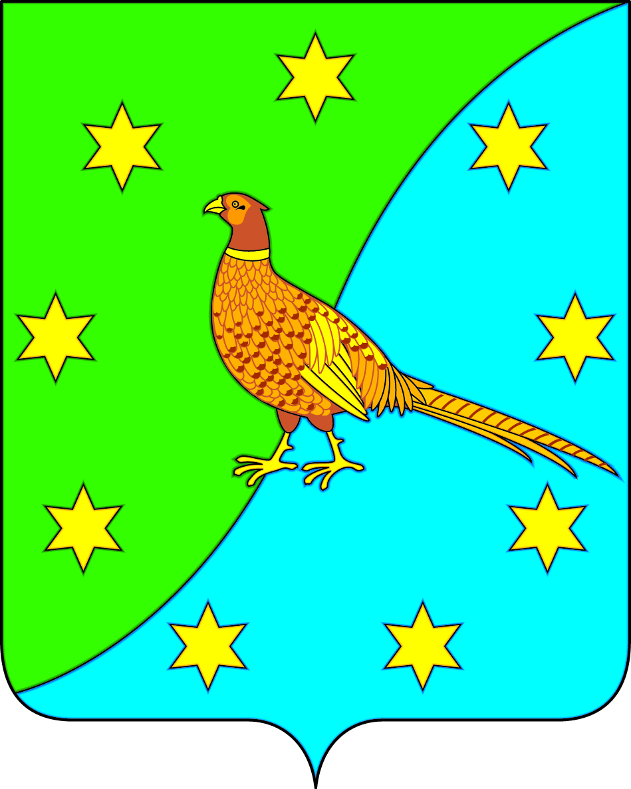
АДМИНИСТРАЦИЯ ЕКАТЕРИНОСЛАВСКОГО СЕЛЬСОВЕТА
ОКТЯБРЬСКОГО РАЙОНА АМУРСКОЙ ОБЛАСТИ

ПОСТАНОВЛЕНИЕ

17.12.2020 № 164

с. Екатеринославка
«О снятии с баланса и исключении из реестра муниципального имущества Екатеринославского сельсовета движимого имущества»

В соответствии с Федеральным законом от 6 октября 2003 г. N 131-ФЗ "Об общих принципах организации местного самоуправления в Российской Федерации", приказом Министерства экономического развития Российской Федерации от 30 августа 2011 г. N 424 "Об утверждении Порядка ведения органами местного самоуправления реестров муниципального имущества»
п о с т а н о в л я ю:
    - Снять с учета в составе имущества казны объект движимого имущества, расположенный по адресу: Амурская область Октябрьский район с. Екатеринославка:
- Обогреватель «Ковчег», и/н-11013600367;
- Обогреватель «Ковчег», и/н-11013600366;
- Обогреватель «Ковчег», и/н- 11013600364;
-- Обогреватель «Ковчег», и/н- 11013600365.
2. Внести изменения в реестр имущества муниципального образования Екатеринославский сельсовет.
3. Постановление вступает в силу с момента его подписания.

Глава Екатеринославского сельсовета В.А. Чабан

